Государственное бюджетное профессиональное образовательное учреждение

города Москвы

«Московский государственный колледж электромеханики и

информационных технологий»

(ГБПОУ МГКЭИТ)

Отчет по практической работе №3

Формировании требований к базе данных инвентаризация

Выполнил студент группы 3ИП-11-19

Насонов Д.С.

**ВВЕДЕНИЕ**

Цель – научиться формировать требования к базе данных.

Задачи:

1) Обосновать выбор СУБД;

2) Описать основные сущности и их характеристики, которые будут

храниться в БД;

3) Описать основные сценарии использования СУБД с помощью use-case;

4) Составить список API методов, предоставляемой БД для работы «из вне»;

5) Определить список пользователей их роли.

Предмет исследования –Инвентаризация.

Объекты исследования –Магазин.

**ОСНОВНАЯ ЧАСТЬ**

1. **Обоснование выбора СУБД**

Эффективность работы нашей системы зависит от нашего выбора СУБД. Лучшим вариантом СУБД для нашей системы будет MySQL. Из-за ее возможностей:

1. Поддерживается эффективная работа неограниченного количества пользователей, одновременно работающих с базой данных.
2. Количество строк в таблицах может достигать 50 млн.
3. Максимально быстрое выполнение команд. Существует мнение, что MySQL – и вовсе самый быстрый сервер из существующих.
4. Простая и эффективная система безопасности.
5. **Описать основные сущности и их характеристики, которые будут храниться в БД (в каком виде и как).**

Основные сущности и их описания отображены на рисунке 1.

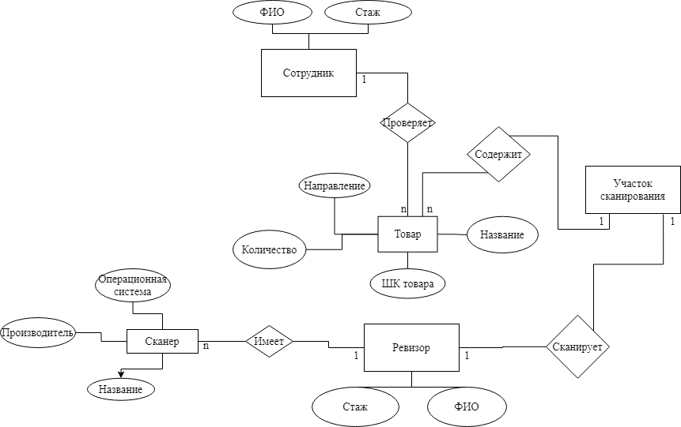

Рисунок 1 – диаграмма сущностей.

1. **Основные сценарии использования СУБД с помощью use-case**

Основные сценарии отображены на рисунке 2.

* 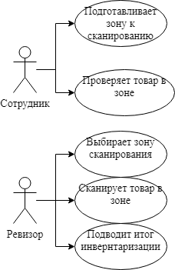
* Рисунок 2- основные сценарии.

1. **Список API методов, предоставляемой БД для работы «из вне»**

Таблица 1 – описание методов.

|  |  |
| --- | --- |
| * **Название метода** | **Описание метода** |
| Добавить сотрудника | Аргументы: ФИО(строка),стаж(временная метка) |
| Изменить данные сотрудника | Аргументы: код(число), ФИО(строка), новое ФИО(строка) стаж(временная метка), новый стаж(временная метка) |
| Изменить данные сотрудника(ФИО) | Аргументы: код(число), ФИО(строка), новое ФИО(строка) |
| Изменить данные сотрудника(стаж) | Аргументы: код(число), ФИО(строка), стаж(временная метка), новый стаж(временная метка) |
| Удалить сотрудника | Аргументы: код(число) |
| Просмотр информации о сотруднике | Аргументы: код(число), ФИО(строка), стаж(временная метка) |
| Добавить ревизора | Аргументы: ФИО(строка),стаж(временная метка) |
| Изменить данные ревизора | Аргументы: код(число), ФИО(строка), новое ФИО(строка) стаж(временная метка), новый стаж(временная метка) |
| Изменить данные ревизора(ФИО) | Аргументы: код(число), ФИО(строка), новое ФИО(строка) |
| Изменить данные ревизора(стаж) | Аргументы: код(число), ФИО(строка), стаж(временная метка), новый стаж(временная метка) |
| Удалить ревизора | Аргументы: код(число) |
| Просмотр информации о ревизоре | Аргументы: код(число), ФИО(строка), стаж(временная метка) |
| Добавить сканер | Аргументы: производитель(строка), название(строка) |
| Изменить сканер | Аргументы: код сканера(число) название(строка) производитель(строка) |
| Удалить сканер | Аргументы: код сканера(число) |
| Добавить товар | Аргументы: код товара(число), название(строка), направление(строка), количество(число) |
| Изменить товар | Аргументы: код товара(число), название(строка), новое название(строка), направление(строка), новое направление(строка), количество(число), новое количество(число) |
| Удалить товар | Аргументы: код товара(число) |
| Изменить товар(название) | Аргументы: код товара(число), название(строка), новое название(строка) |
| Изменить товар(количество) | Аргументы: код товара(число), количество(число), новое количество(число) |
| Изменить товар(направление) | Аргументы: код товара(число), направление(строка), новое направление(строка) |
| Добавить участок сканирования | Аргументы: код участка(число) |
| Изменить участок сканирования | Аргументы: код участка(число), новый код участка(число) |
| Удалить участок сканирования | Аргументы: код участка(число) |

1. **Список пользователей их роли.**

Ревизор и сотрудник имеют полный доступ к просмотру базы данных Инвентаризация.

**ЗАКЛЮЧЕНИЕ**

В процессе выполнения практической работы были сформированы требования к базе данных. Были выполнены следующие задачи: обоснование выбора СУБД, описание основных сущностей и их характеристик, описание основных сценариев использования СУБД, список API методов, предоставляемой БД для работы «из вне», определение список пользователей и их ролей. Были созданы диаграмма сущностей, UML диаграмма, список методов API.

**Список используемой литературы.**

1. **SQLite, MySQL и PostgreSQL: сравниваем популярные реляционные СУБД** <https://tproger.ru/translations/sqlite-mysql-postgresql-comparison/> (дата обращения 26.11.2021)